Dr. med. A. Czimmek
Ärztin f. Allgemeinmedizin
HOMÖOPATHIE 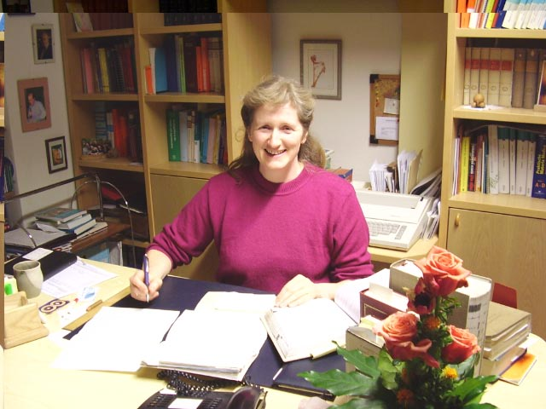

LEBENSLAUF

Geboren 1959
Aufgewachsen in Goch/Niederrhein
Abitur 1978
Freiwilliges soziales Jahr im Wilhelm Anton Hospital Goch
Mitarbeit im elterlichen Betrieb, Beginn einer Ausbildung zur BTA
1981 Beginn Medizinstudium an der Universität Düsseldorf,
3. Staatsexamen 1987 nach dem Praktischen Jahr in Krefeld mit Schwerpunkt Pädiatrie
2 Jahre Mitarbeit bei Dr. Gerd Witte in seiner Praxis in Münster
Anschließend Aufbau einer eigenen privatärztlichen homöopathischen Praxis in Bocholt
Hier nun selbständig seit 28 Jahren
1986 Heirat mit Uwe Czimmek. Inzwischen haben wir fünf Kinder im Alter zwischen 21 und 30 Jahren
Immer wieder Vorträge und Veröffentlichungen im Bereich der Homöopathie
Seit 2004 Leitung des Weiterbildungsarbeitskreises in Appelhülsen, später Münster

Ich habe das Studium der Medizin begonnen mit dem Wunsch, Naturheilkunde zu betreiben. Von Homöopathie hatte ich keine Ahnung. In Ermanglung anderer Vorlesungen, die Alternativen boten, geriet ich in die Vorlesung von Dr. Gerd - Witte, die er genau während meiner Studienzeit in Düsseldorf hielt. Dort fing ich am Ende des 2. Semesters Feuer für die Homöopathie, was mich nicht wieder verlassen hat. Dr. Gerd - Witte hat mich immer wieder angehalten zu lernen, mich zu Fortbildungen mitgenommen und mich in seiner Praxis hospitieren lassen. Am Ende meines Studiums, als ich eigentlich eine Stelle in der Kinderheilkunde oder Gynäkologie antreten wollte, bot er mir eine Stelle in seiner Praxis als Assistentin an. Ich habe nicht lange überlegt und bin dann gerne zu diesem alten erfahrenen Kollegen in die Praxis gegangen und habe nicht nur homöopathisch, sondern auch im gesamten Spektrum der Allgemeinmedizin sehr viel von ihm gelernt. In dieser Zeit und später habe ich viele Fortbildungen bei den unterschiedlichsten Lehrern besucht (Dr. Künzli, Dr. Barthel, Dr. Geukens, Sankaran, Ananda Zaren, Morrison, Dr. Spinedi, Henny Heudgens –Mast,Dr.Rosina Sonnenschmidt u.v.a.)
Nach zwei Jahren befand er mich schließlich für selbständig genug, um mit der eigenen Praxis zu starten. So ließ ich mich 1989 in Bocholt/ Westmünsterland nieder. Die erste Zeit über blieb Dr. Gerd- Witte mir ein guter Berater.
Nach und nach beteiligte ich mich dann auch immer mehr an der Ausbildung von Kollegen in der Homöopathie und habe als Folge dessen dann den Kursus in Appelhülsen zunächst mit Herrn Holling, später alleine übernommen. Diese Arbeit macht mir, neben meiner Praxis,
meinem Garten und besonders meiner lieben Familie, viel Freude. Seit einigen Jahren findet das Seminar jetzt in Münster in der Ärztekammer statt.
Die Homöopathie ist mir nach wie vor das wichtigste Standbein in der Therapie, aber der ganzheitliche Ansatz, Menchen auf ihrem Weg zur Heilung zu begleiten, ist mehr und mehr in den Fokus gerückt, so dass auch viele andere zusätzliche Therapieansätze bei mir Einzug gehalten haben.

